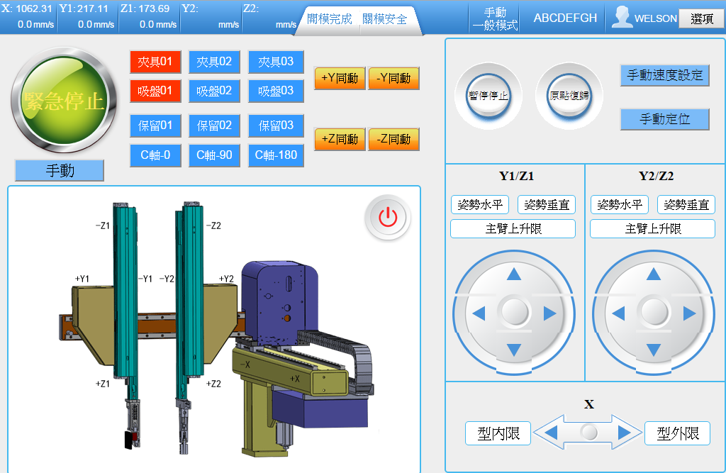

2.

1.

1. 手動頁控制機械手移動的按鈕，剛換頁要按兩次才能對機械手下命令。

2. 狀態列X、Y、Z的位置有時候會無法更新(馬達會轉的情況下)。

3. 方向鍵的圖片跑掉了。

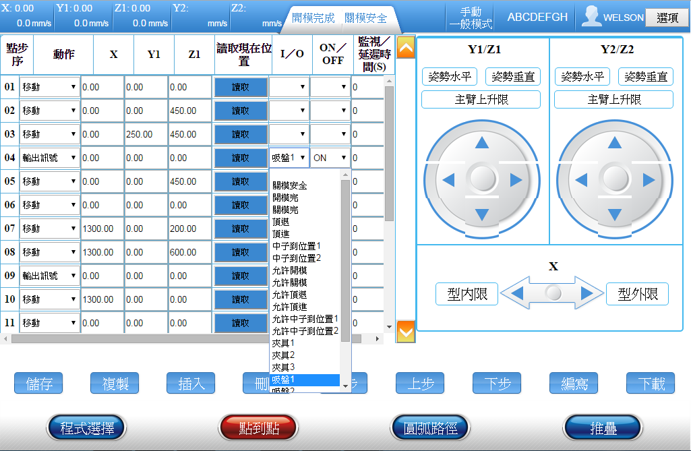

4.

3.

1.

2.

1.編輯點到點的頁面，增加複製、插入、刪除的功能。

2.另I/O希望可以照動作輸出訊號跟輸入訊號分類，現在是都混再一起，另外他的字只能顯示一半。

3.要按兩次才能對機械手下命令。

4.沒辦法讀取現在X，Y，Z位置。

5.點步序的13行，整行網頁丟給控制器的值是錯的。

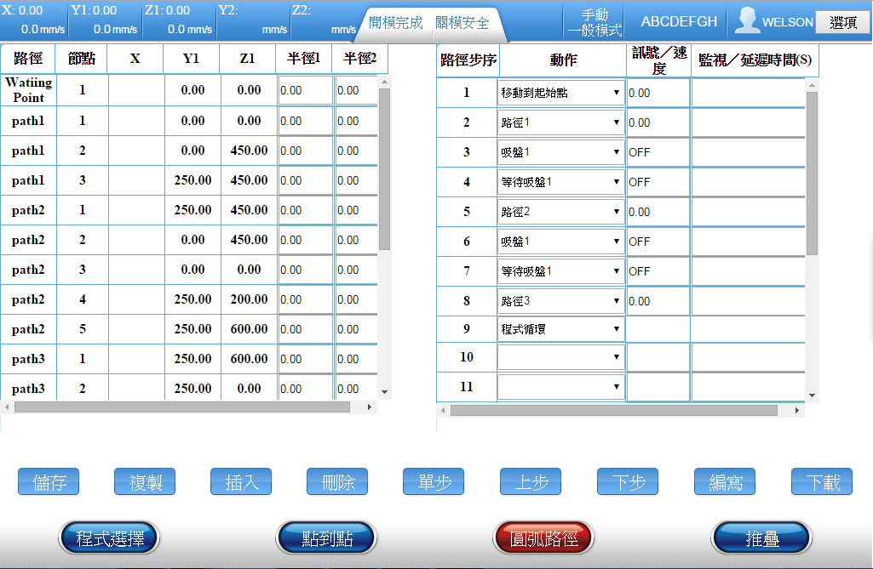

3.

2.

1.

1.

1.無法讀到PLC丟上來的數值(X、訊號／速度、監測／延遲時間(S))。

2.目前做成下拉試選單，之前為了要顯示中文而且不會亂碼，希望可以改成只顯示就好。

3.所有數值輸入，只要有小數點就會變得很難按。

其他：數值輸入的彈出框都是字母鍵盤，要手動改成數值鍵盤，很不方便。

做一個警告彈跳視窗。

新增程式選擇頁面中的，新建、讀取、複製、刪除。

數值輸入可以設定上下限。

警報在我們公司的面板有時候沒辦法顯示。

畫面在不同解析度，或者不同瀏覽器上，畫面會跑掉。